

**TRƯỜNG ĐẠI HỌC CÔNG NGHỆ THÔNG TIN**

**ĐẠI HỌC QUỐC GIA THÀNH PHỐ HỒ CHÍ MINH**

**----🙣🕮🙡----**

**ĐỒ ÁN CUỐI KỲ**

**Nhập môn ứng dụng di động**

**Giảng viên hướng dẫn: Phan Nguyệt Minh**

**Sinh viên thực hiện:**

**Trần Đình Thiện-17521080**

**Nguyễn Trọng Tài-17521002**

**Trần Văn Cường-17520313**

*_____*🙡🟑🟑🟑🙣_*____*



**MỤC LỤC**

NHẬN XÉT CỦA GIẢNG VIÊN 1

LỜI CẢM ƠN 2

CHƯƠNG I: GIỚI THIỆU 3

1.Giới thiệt về đề tài: 3

1.1. Tổng quát: 3

1.2. Mục đích: 3

1.3. Các chức năng chính: 4

CHƯƠNG II 5

1.Phân tích : 5

1.1: Sơ đồ use case tổng quát: 5

1.2: Sơ đồ use case tìm kiếm: 6

CHƯƠNG III: THIẾT KẾ 7

1. Cơ sở dữ liệu: 7

2. Kiến trúc chương trình: 7

3. Các lớp và đối tượng trong chương trình: 7

4. Giao diện: 9

CHƯƠNG IV: CÀI ĐẶT VÀ THỬ NGHIỆM 11

1. Môi trường và ngôn ngữ cài đặt: 11

CHƯƠNG V: KẾT LUẬN VÀ HƯỚNG MỞ RỘNG 12

1. Kết luận: 12

2. Hướng mở rộng: 12

TÀI LIỆU THAM KHẢO 13

# NHẬN XÉT CỦA GIẢNG VIÊN

*_*🙡🟑🟑🟑🟑🟑🟑🙣

……………………………………………………………………………………………………………………………………………………………………………………………………………………………………………………………………………………………………………………………………………………………………………………………………………………………………………………………………………………………………………………………………………………………………………………………………………………………………………………………………………………………………………………………………………………………………………………………………………………………………………………………………………………………………………………………………………………………………………………………………………………………………………………………………………………………………………………………………………………………………………………………………………………………………………………………………………………………………………………………………………………………………………………………………………………………………………………………………………………………………………………………………………………………………………………………………………………………………………………………………………………………………………………………………………………………………………………………………………………………………………………………………………………………………………………………………………………………………………………………………………………………………………………………………………………………………………………………………………………………………………………………………………………………………………………

TP Hồ Chí Minh, ngày …. tháng….. năm…..

Ký tên

# LỜI CẢM ƠN

Trước tiên chúng em xin gửi lời cảm ơn đến cô Phan Nguyệt Minh. Cô đã nhiệt tình giảng dạy trên lớp, hỗ trợ những thông tin cần thiết và giải đáp những thắc mắc cho nhóm và các bạn trong suốt quá trình thực hiện đề tài.

Đồng thời em cũng muốn cảm ơn các anh chị khóa trên, đặc biệt là anh chị trong khoa đã chia sẽ kinh nghiệm quý báu về môn học cũng như những kiến thức liên quan. Cũng xin cảm ơn bạn bè đã tạo điều kiện thuận, mọi người đã đưa ra nhận xét và góp ý chân thành, vô cùng quý giá. Những người đã động viên, hỗ trợ nhóm hoàn thành đề tài.

Mặc dù chúng em đã nỗ lực trong quá trình thực hiện đồ án, song có lẽ đồ án cũng có khả năng có những thiếu sót. Mong thầy thông cảm. Chúng em luôn hoan nghênh những lời nhận xét của thầy để từ đó chúng em có thể rút thêm được nhiều kinh nghiệm.

**Sinh viên thực hiện**

Trần Đình Thiện

Nguyễn Trọng Tài

Trần Văn Cường

# CHƯƠNG I: GIỚI THIỆU

## 1.Giới thiệt về đề tài:

### 1.1. Tổng quát:

Dự báo thời tiết là một ngành ứng dụng của khoa học và công nghệ để tiên đoán trạng thái và vị trí của [bầu khí quyển](https://vi.wikipedia.org/wiki/Kh%C3%AD_quy%E1%BB%83n_Tr%C3%A1i_%C4%90%E1%BA%A5t) trong tương lai gần. Loài người đã nỗ lực dự báo thời tiết một cách không chính thức từ nhiều thiên niên kỳ trước, và việc dự báo thời tiết một cách chính thức bắt đầu từ thế kỷ mười chín. Công tác dự báo thời tiết được thực hiện bằng cách thu thập số liệu về trạng thái hiện tại của bầu khí quyển và áp dụng [những hiểu biết khoa học về các quá trình của khí quyển](https://vi.wikipedia.org/wiki/Kh%C3%AD_t%C6%B0%E1%BB%A3ng_h%E1%BB%8Dc) để tiên đoán sự tiến triển của khí quyển.

Nỗ lực dự báo của con người chủ yếu dựa trên cơ sở về sự thay đổi của [áp suất khí quyển](https://vi.wikipedia.org/wiki/%C3%81p_su%E1%BA%A5t_kh%C3%AD_quy%E1%BB%83n), điều kiện hiện tại của thời tiết, và điều kiện bầu trời, [các mô hình dự báo](https://vi.wikipedia.org/w/index.php?title=Ti%C3%AAn_%C4%91o%C3%A1n_th%E1%BB%9Di_ti%E1%BA%BFt_b%E1%BA%B1ng_ph%C6%B0%C6%A1ng_ph%C3%A1p_s%E1%BB%91&action=edit&redlink=1) được sử dụng để dự báo trong tương lai. Những dữ liệu đầu vào của con người vẫn đòi hỏi phải thực hiện việc lựa chọn mô hình dự báo tốt nhất có thể để làm căn cứ cho việc dự báo, bao gồm kĩ năng nhận định các phần tham gia, teleconnection (liên hệ từ xa), kiến thức về hoạt động của mô hình và kiến thức về khuynh hướng của mô hình. Do bản chất [hỗn loạn](https://vi.wikipedia.org/wiki/L%C3%BD_thuy%E1%BA%BFt_nhi%E1%BB%85u_lo%E1%BA%A1n) của khí quyển nên cần phải có những siêu máy tính để giải các phương trình mô tả bầu khí quyển. Những sai số trong việc đo đạc các số liệu đầu vào và sự hiểu biết chưa hoàn thiện về các hoạt động của khí quyển đã làm cho công tác dự báo trở lên ít chính xác trên nhiều địa điểm trong cùng một khoảng thời gian và khi thời gian dự báo tăng lên. Việc sử dụng kết hợp và liên ứng các mô giúp giảm thiểu sai số và chọn ra được kết quả khả quan nhất.

Cảnh báo thời tiết là dự báo quan trọng bởi vì nó cung cấp thông tin nhằm bảo vệ cuộc sống con người cũng như tài sản và các hoạt động ngoài trời. Dự báo về [nhiệt độ](https://vi.wikipedia.org/wiki/Nhi%E1%BB%87t_%C4%91%E1%BB%99) và [lượng mưa](https://vi.wikipedia.org/wiki/Gi%C3%A1ng_th%E1%BB%A7y#L%C6%B0%E1%BB%A3ng_m%C6%B0a) là quan trọng trong [nông nghiệp](https://vi.wikipedia.org/wiki/N%C3%B4ng_nghi%E1%BB%87p), giao thông,...

1.2. Mục đích:

Vì những điều trên nên nhóm tụi em quyết định viết app dự báo thời tiết nhằm mục đích dự báo được thời tiết, nhiệt độ lượng mưa, độ ẩm để giúp mọi người có thể cập nhật được thông tin về thời tiết một cách nhanh và khách quan nhất.

1.3. Các chức năng chính:

* Các chức năng chính bao gồm:
  + Search box: Tìm kiếm thành phố
  + List view: Hiển thị thông tin về thời tiết và các thông tin liên quan.

**CHƯƠNG II**

1.Phân tích :

1.1: Sơ đồ use case tổng quát:



1.2: Sơ đồ use case tìm kiếm:



**CHƯƠNG III: THIẾT KẾ**

1. Cơ sở dữ liệu:

App đọc API và lấy dữ liệu từ <https://openweathermap.org/current> .

Lưu trữ dữ liệu ở sever riêng: <https://files.000webhost.com/>

1. Kiến trúc chương trình:

* App có 2 hoạt động chính:
  + Hoạt động 1: Tìm kiếm và xem thông tin tóm tắt.
  + Hoạt động 2: Xem thông tin chi tiết và dự báo thời tiết trong vài ngày tiếp theo.

1. Các lớp và đối tượng trong chương trình:

* Chương trình có 4 lớp:
  + Lớp đầu a.xml: Lớp này dùng để định dạng vị trí thông tin sẽ hiện thị khi được load vào.
  + Lớp activity_first: Lớp này dùng để hiển thị search box và thông tin thời tiết cơ bản.
  + Lớp activity_seconds: Lớp này dùng để hiển thị thông tin chi tiết về thời tiết và dự báo thời tiết các ngày tiếp theo.
  + Lớp list_days: Lớp này dùng để hiển thị thông tin: các thứ trong tuần và thời tiết tương ứng.
    - Các đối tượng được sử dụng:

|  |  |  |  |
| --- | --- | --- | --- |
| Tên | Chức năng | Thuộc tính | Phương thức chính |
| View Search | Tìm kiếm | Id,width,height,backgroundInt,ems | Hiển thị thông tin tìm kiếm |
| Card veiw | Hiển thị thông tin | Id,width,height,gravity, orientation,background,scaletype, textcolor, | Hiển thị thông tin thời tiết, và hình ảnh tương ứng |
| List view | Hiển thị thông tin chi tiết | Id,width,height, background, NestedScrollView: nestedScrollingEnabled,textcolor, text,textsize, orientation, | Hiển thị thông tin chi tiết về thời tiết và các ngày kế tiếp, và các mô tả về thời tiết. |
| Text view | Hiển thị thông tin | Id,width,height, textcolor, text,textsize | Hiển thị thông tin sẽ được load lên. |

1. Giao diện:
   * Giao diện trên điện thoại android:

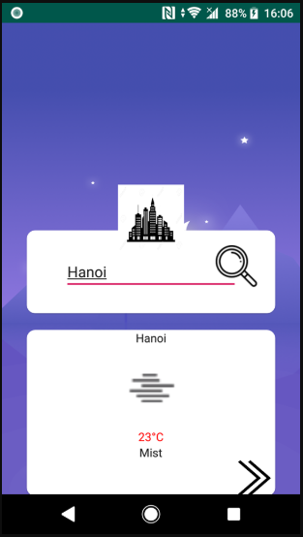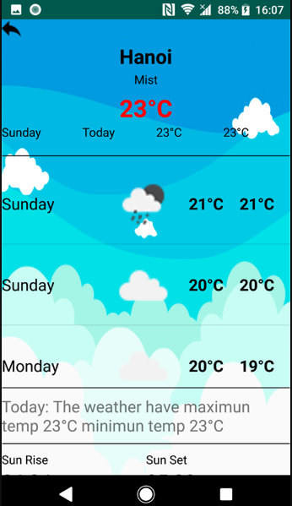

* Giao diện khi sử dụng android studio:

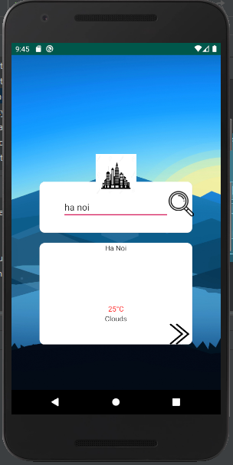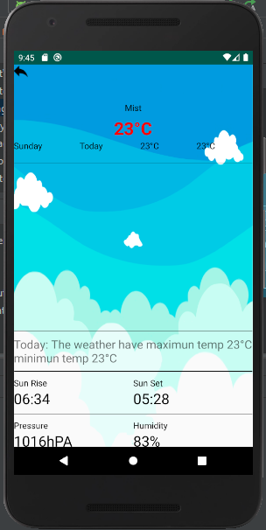

# CHƯƠNG IV: CÀI ĐẶT VÀ THỬ NGHIỆM

1. Môi trường và ngôn ngữ cài đặt:

* Môi trường và ngôn ngữ:
  + Môi trường: Android Studio.
  + Ngôn ngữ: Java,xml.
* Cài đặt:
  + Yêu cầu cấu hình: Sử dụng thiết bị có cấu hình tối thiếu API 21.

2. Thử nghiệm, đánh giá kết quả:

* Kết quả thử nghiệm:
  + App chạy mượt.
  + Giao diện khá đẹp.
  + Thông tin về thời tiết có độ chính xác khá cao.
  + App còn thiếu nhiều địa điểm, khu vực.
* Đánh giá kết quả:
  + App dự báo thời tiết đã đáp ứng được các yêu cầu cơ bản về các thông tin và độ chính xác của thời tiết.
  + Thiết kế giao diện app khá đơn giản.
  + Lượng thông tin hiển thị đảm bảo được độ chính xác.

**CHƯƠNG V: KẾT LUẬN VÀ HƯỚNG MỞ RỘNG**

## 1. Kết luận:

App dự báo thời tiết của nhóm thực hiện đã đáp ứng được những yêu cầu cơ bản về 1 app dự báo thời tiết cần có. App đã hiện thị được và đảm bảo độ chính xác về mặt các thông tin được hiển thị cũng như độ sai số so với thông tin môi trường thật.Tuy nhiên app vẫn còn khá đơn giản về mặt giao diện cũng như trình bày bố cục.

## 2. Hướng mở rộng:

* Hướng mở rộng trong tương lai:
  + Tinh chỉnh lại giao diện và bố cục kết cấu khi hiển thị.
  + Cập nhập thêm các thành phố và các khu vực khác.
  + Sử dụng các công nghệ mới nhằm nâng cao độ chính xác của các thông tin khi được hiển thị và liên kết với 1 số trang web chuyên về thời tiết: <https://www.fieldclimate.com/> ,….
  + Xây dựng 1 cơ sở dữ liệu hoàn chỉnh cho app.
  + Xây dựng và phát triển trên một số hệ điều hành mới: IOS,..

# TÀI LIỆU THAM KHẢO

<http://thoitietnhanong.vn/about>

<https://openweathermap.org/current>

<https://yellowcodebooks.com/2018/05/07/android-bai-34-phan-loai-fragment/?fbclid=IwAR1nidATFssRn5IJcZzX0lUAoCBLbMnstwho7HuxEjWreFcIXtiFlMmqhVc> : Bài 22,26,28,29,34.

Các gradle android studio: Picasso, Volley:

<https://viblo.asia/p/su-dung-thu-vien-picasso-trong-ung-dung-android-E375zRkd5GW>

<https://code.tutsplus.com/vi/tutorials/android-sdk-working-with-picasso--cms-22149>